​Подорож у країну Дорожніх знаків
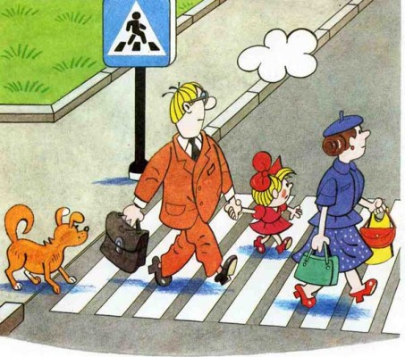
У шумному мегаполісі, невеличкому містечку, селі, або й за населеним пунктом на маленьких пішоходів чатують дорожньо-транспортні пригоди. Відмінне знання дорожніх знаків — запорука Твоєї безпеки на вулиці. Ось чому Ти маєш знати їх на зубок.
8 17 т. 0
З Пустунчиком вивчати правила дорожнього руху цікаво та весело. Приєднуйся, і я проведу Тебе до захоплюючої та цікавої країни Дорожніх знаків.
ПІШОХІДНИЙ ПЕРЕХІД
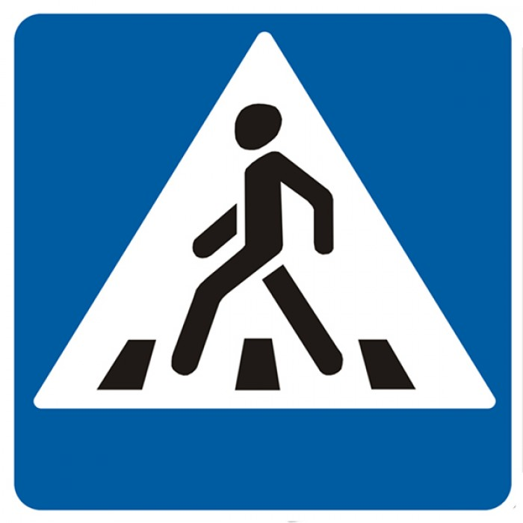
Цей знак показує, що Ти можеш перейти з однієї частини вулиці на іншу. Однак пам’ятай, що переходити вулицю потрібно лише тоді, коли на світлофорі для пішоходів горить зелене світло.
Перед тим, як перейти дорогу, поверни голову вліво, аби впевнитись, що поблизу не їде автомобіль. Дійшовши до середини дороги (до розмітки), переконайся, чи немає автомобіля справа. Якщо дорога вільна, сміливо переходь на інший бік.
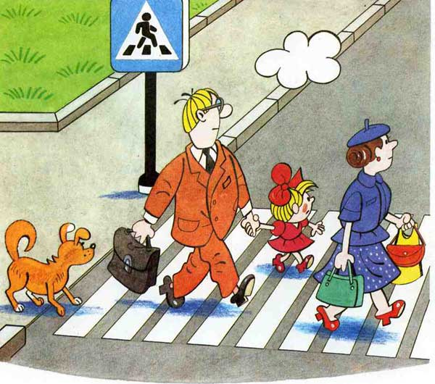
Окрім наземних (звичної Тобі зебри), переходи бувають:
— підземні;
— надземні.
ОБЕРЕЖНО, ДІТИ!
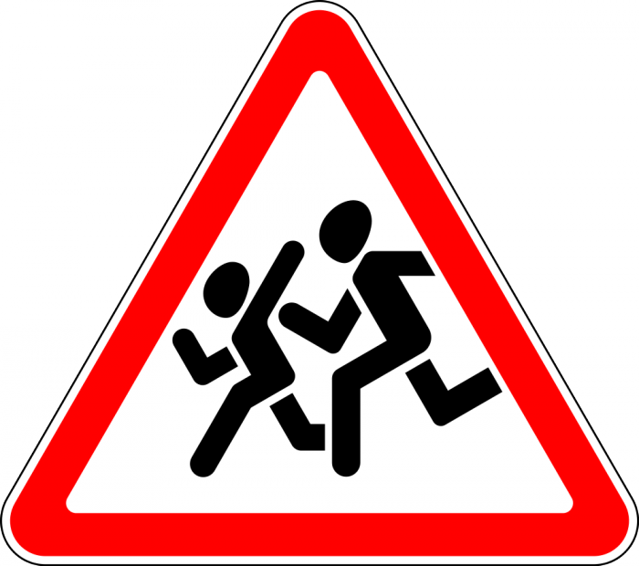
Цей знак підказує водієві, що на дорогу можуть вибігти діти, тому їхати на великій швидкості заборонено. Зазвичай такий знак Ти можеш побачити біля школи, садочка або дитячого майданчика. Проте це не означає, що тут можна перебігати дорогу. Ти можеш перейти вулицю лише у спеціально відведеному місці — по зебрі.
Ні в якому разі не вибігай на дорогу! Це небезпечно.
РУХ НА ВЕЛОСИПЕДАХ ЗАБОРОНЕНИЙ
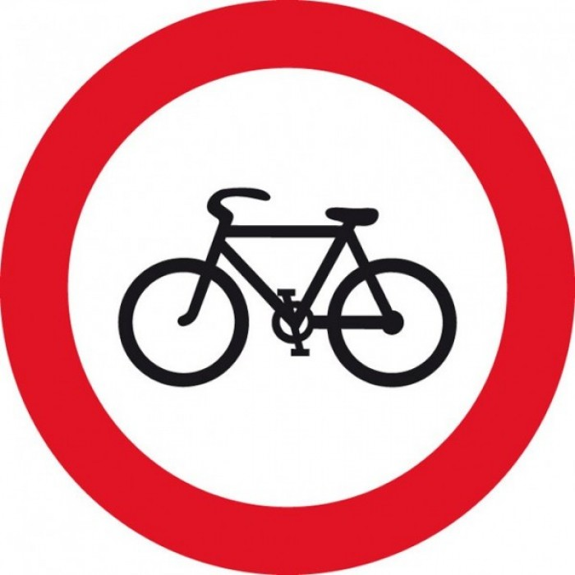
Якщо Ти побачиш на дорозі знак, на якому намальований велосипед у червоному кружечку, щоб ненароком не стати порушником, злізь з велосипеда (скутера, мопеда) та коти його до необхідного місця.
РУХ ПІШОХОДІВ ЗАБОРОНЕНИЙ
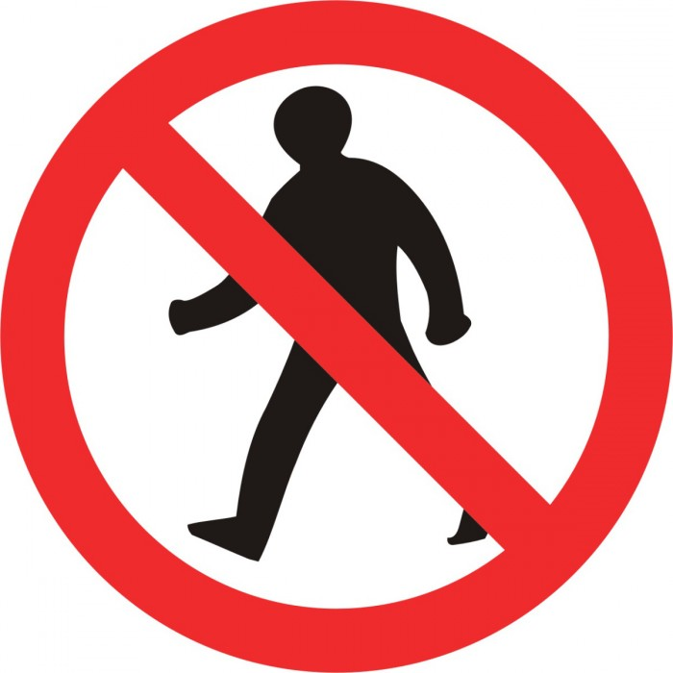
Цей знак часто встановлюють на дорогах з особливо жвавим рухом транспорту, де немає тротуарів та узбіч. Ходити на таких ділянках дороги, а тим паче переходити на інший бік, небезпечно для життя.
ДОРОЖНІ РОБОТИ
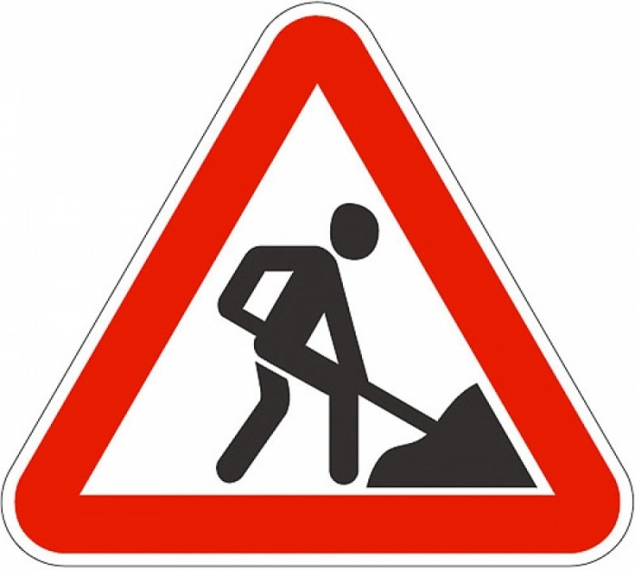
Чоловічок з лопатою в червоному кружечку сигналізує про дорожні роботи: ремонт асфальту, обрізання гілок з дерев чи будь-які інші роботи, що відбуваються безпосередньо на дорожньому полотні. Дітям ходити поблизу категорично не рекомендовано, адже там можуть падати гілки, може бути розлита гаряча смола, або можуть летіти камені, тому є ризик травмуватися.
ЗУПИНКА ТРАНСПОРТУ
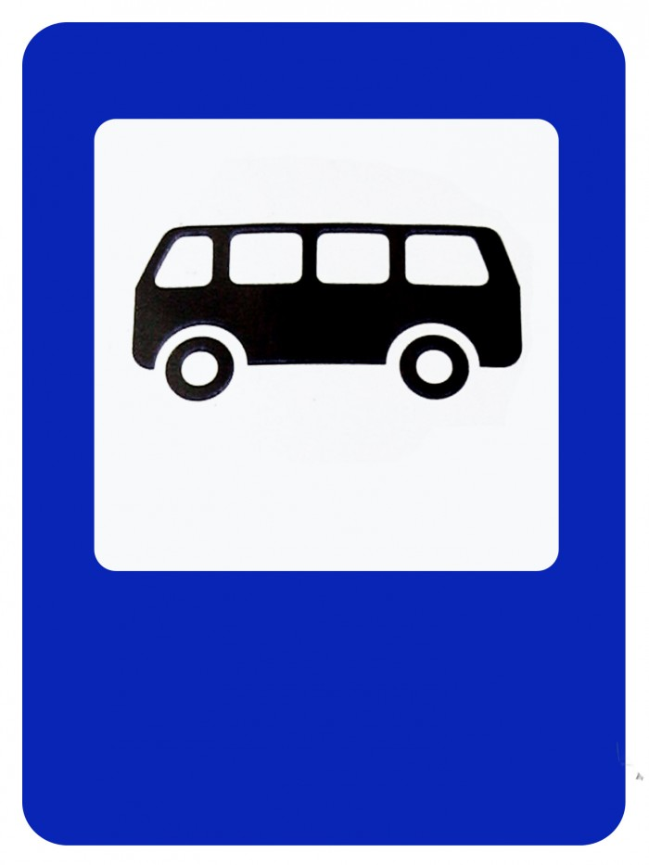
Знак, на якому на синьому фоні намальований автобус, трамвай чи тролейбус, показує, що виключно в цьому місці Ти можеш сісти у транспорт або зійти з нього.
ПІШОХІДНА ЗОНА
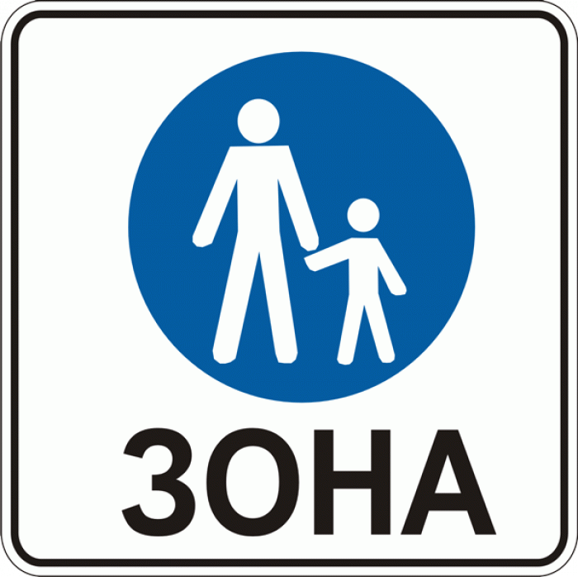
Одним з найважливіших дорожніх знаків для дітей є і знак «Пішохідна зона». Автомобілям тут їздити заборонено, дозволено рухатись лише пішоходам. Зауваж, що на такій ділянці дороги має бути два знаки — перший сигналізує про початок пішохідної зони, а другий — про її закінчення.
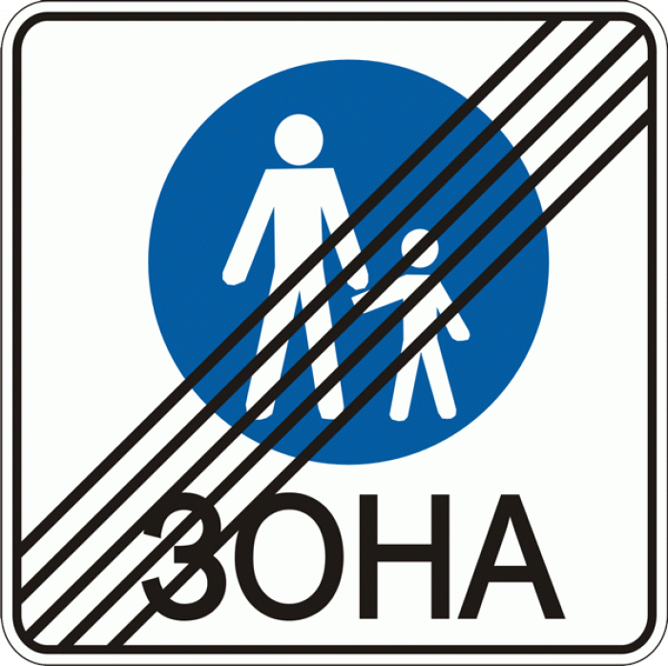
Пам’ятай! Щоб не потрапити у прикру ситуацію на дорозі, ідучи до школи або садочка, виходь з дому завчасно. Так Ти не будеш поспішати, уважно стежитимеш за учасниками дорожнього руху та звертатимеш увагу на всі знаки. Щасливої дороги!

